20232146K10

如图所示是一种利用光纤温度传感器测量温度的装置，一束偏振光射入光纤，由于温度的变化，光纤的长度、芯径、折射率发生变化，从而使偏振光的偏振方向发生变化(温度变化越大，偏振方向变化越大)，光接收器接收的光强度就会变化。偏振片1和偏振片2透振方向相同，关于这种温度计的工作原理的说法正确的是(　　)

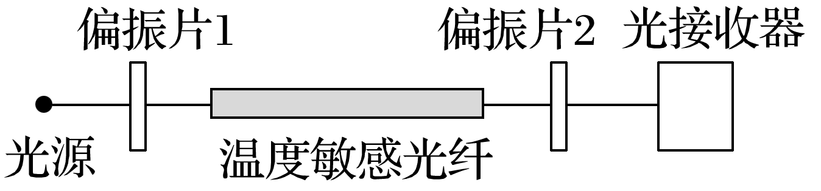

A．到达偏振片2的光的偏振方向变化越小，光接收器所接收的光强度就会越小，表示温度变化越大

B．到达偏振片2的光的偏振方向变化越大，光接收器所接收的光强度就会越小，表示温度变化越大

C．到达偏振片2的光的偏振方向变化越小，光接收器所接收的光强度就会越小，表示温度变化越小

D．到达偏振片2的光的偏振方向变化越大，光接收器所接收的光强度就会越小，表示温度变化越小